نموذج التخطيط لتحسين الجودة TQS-QF-04-01

TQS-QF-04-01

اليوم |  | التاريخ | فريق التحسين
 |  |  | م | الاسم |  |  | المسمى الوظيفي | مكان العمل
مقر الاجتماع
بداية الاجتماع
نهاية الاجتماع

ابدأ
النشاط
مجالات التحسين
حدد المجالات المقترحة للتحسين بحد أدنى 5 مجالات
1
2
3
4
5
أختر مجال واحد فقط من المجالات السابقة :
يقترح استخدام مخطط باريتو Pareto Chart لتحديد المجال المناسب
مالهدف من التحسين ؟
- يجب أن يكون الهدف واضح ومركز .
- يجب أن يكون الهدف واقعي .
- يجب أن يكون الهدف قابل للقياس
- يكتب الهدف بجملة قصيرة بحيث يمكن تذكره .
اذكر المعلومات المتوفرة حول تحسين المجال الذي تم اختياره :

اذكر الفرص المتاحة للتحسين
حدد التغييرات التي بمكن إحداثها من الفرص السابقة :
حدد خطوات تنفيذ التحسين :
 | الخطوات |  | الوقت المتوقع للتنفيذ
حدد الأدوات اللازمة لتنفيذ التحسين

ماهي المؤثرات أو العقبات التي قد تمنع التحسين
حدد مؤشرات الانتهاء من كل خطوة
حدد الآلية التي سيتم من خلالها رصد فعالية التحسين
الموافقة على التحسين
يتم الرفع لصاحب الصلاحية واعتماد هذا النموذج

تنفيذ التحسين
النشاط | المجال | تاريخ بدء التنفيذ

الخطوة ( _________ ) |  | تاريخ البدء
متابعة التنفيذ
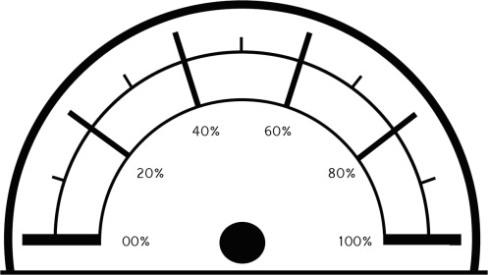
الحالة | مستمر مؤجل توقف | الحالة | مستمر مؤجل توقف |  | الحالة | مستمر مؤجل توقف
الحالة | مستمر مؤجل توقف | الحالة | مستمر مؤجل توقف |  | الحالة | مستمر مؤجل توقف

أبرز الملاحظات عند التنفيذ
تاريخ الانتهاء من تطبيق الخطوة

التقرير النهائي
تاريخ بدء تنفيذ تحسين المجال | تاريخ الانتهاء من التنفيذ |  |  | عدد الخطوات المنفذة
الأدوات المساعدة المستخدمة |  | النتائج التي تم تحقيقها
ابرز الايجابيات |  | ابرز السلبيات

